Задание №8
Создание электронного портфолио по теме диссертационного исследования
«Технологии включения педагогов в принятие коллективных управленческих решений»
- Составьте библиографию по предметной области.
- Абсалямова А. Управление дошкольным образованием. // Дошкольное образование. - 2004.- №4
- Багаутдинова С. Управление ДОУ в современных условиях. // Дошкольное образование.- 2009.- №8
- Белая К.Ю. Методическая работа в дошкольном учреждении. – М., 2005.
- Белая К.Ю. Педагогический совет в дошкольном образовательном учреждении: подготовка и проведение. – М., 2004.
- Волобуева Л.М. Работа старшего воспитателя ДОУ с педагогами.- М.: ТЦ Сфера, 2004. 96 с.
- Давыдова О.И., Майер А.А., Богославец Л.Г. Интерактивные методы в организации педагогических советов в ДОУ.-2010.-176с.
- Езопова С.А. Менеджмент в дошкольном образовании: Учеб. пособие для студ. высш. пед. учеб. заведений. - М.: Издательский центр Академия, 2003. - 320 с.
- Ерофеева Н.Ю., Иванченко С.Н. Педагогический совет: идеи, методики, формы. / авт.сост.:– М., 2003.
- Иноземцева, В.П. Педагогический совет в ДОУ. Управление дошкольным образовательным учреждением. 2002. V 19-28.
- Логинова В.И. Методические условия принятия педагогических решений старшим воспитателем детского сада. // Методические указания к спецсеминарам по педагогике и методикам для студентов дневного и заочного отделений факультета дошкольного воспитания. Л., 1990
- Майер А.А. Управление дошкольным образовательным учреждением. 2004. - № 2. С.16-19.
- Мелихов А.Е. Педагогический совет (Методические рекомендации). Смоленск,1997.
- Минкевич Л.В. Рекомендации по организации и проведению педагогического совета. // Д/в №4, 1993.
- Поздняк Л.В., Волобуева Л.М. Специфика управленческой деятельности современного руководителя ДОУ //Управление ДОУ.- 2006.- № 5.- 8-18.
- Поздняк Л.В., Лященко Н.Н. Управление дошкольным образованием. – М., 1999.
- Селевко Г.К. Технологии педагогического совета. Школьные технологии №3, 1998.
- Татаржинская Е. О нетрадиционных методах проведения педагогических советов в детском саду. // Д/в № 1,1995.
- Третьяков П.И., Белая К.Ю. Дошкольное образовательное учреждение: управление по результатам. М., 2001.
- Троян А.Н. Управление дошкольным образованием: Учебное пособие. – М.: ТЦ Сфера, 2005. – 160с.

- Составьте «Справочник» - список Интернет – адресов порталов с информацией по теме Вашего портфолио.
http://bibliotekar.ru/biznes-29/42.htm
bibliofond.ru/view.aspx?id=89540
www.alleng.ru/d/manag/man356.htm
nsportal.ru/
https://edu.tatar.ru/vahit/page85762.htm/page1762677.htm
- Составьте «Глоссарий» - основная терминология по изучаемым вопросам предметной области.
формирование субъектной позиции,
управленческое решение,
процесс принятия групповых управленческих решений,
методы выработки управленческих решений,
педагогический совет,
интерактивные методы,
ИКТ.
- Составьте «Резюме» - представление себя как студента - исследователя.
Субачева Алла Александровна, работаю в ГБДОУ д/с № 100 Центрального райна г. Санкт - Петербурга с 2008 года в должности воспитателя.
В 2009 г. я закончила Педагогический колледж № 5 и мне была присвоена квалификация воспитателя с правом преподавания английского языка детям дошкольного возраста.
Образование высшее. В июне 2013 г. я закончила РГПУ им. Герцена (Институт детства). Решением Государственной аттестационной комиссии от 14 июня 2013г. мне присуждена степень БАКАЛАВРА ПЕДАГОГИКИ. В июле 2013г. я поступила в магистратуру по направлению "Методическое сопровождение в дошкольном образовании".
Постоянно занимаюсь самообразованием (посещая различные курсы, мастер-классы, семинары... ). На данный момент пишу диссертацию по теме: "Технология включения педагогов в принятие коллективных управленческих решений".
- Составьте портретную галерею (портреты ученых – исследователей в предметной области). 5 ученых
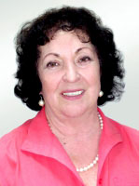 К. Ю. Белая
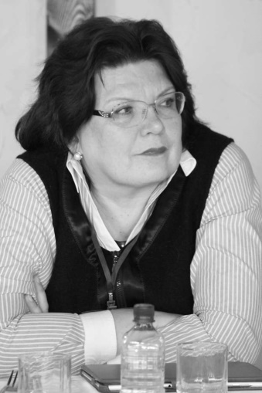 Волобуева С.М.
Майер А.А.
Минкевич Л.В.
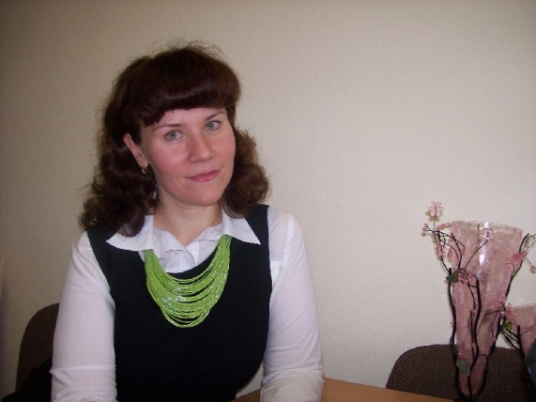 Езопова С.А.
- Сформируйте «Электронную цикаду цитат» - высказывания ученых, писателей, философов об изучаемом предмете.
- Вы никогда не сумеете решить возникшую проблему, если сохраните то же мышление и тот же подход, который привел вас к этой проблеме. (А. Энштейн)
- Существует более одного способа посмотреть на проблему, и все они могут быть правильными. (Норман Шварцкопф)
- Хорошее решение - результат опыта. А опыт - результат плохих решений. (Уолтер Ристон)
- В наше время мы страдаем не столько из-за недостатка информации, сколько от избытка ненужной, бесполезной информации, не имеющей никакого отношения к выходу из кризисных ситуаций. Найдите возможности отделить бесполезное от важного, и вы почувствуете, что владеете ситуацией. (Джефф О`Лири)
- Не ищите причину, ищите средство. (Генри Форд)
- «Обсуждать надо часто, решать — однажды.» Публилий
- «На самом деле не существует правильных и неправильных решений. Это ухищрение интеллектуалов. Главное, чтобы решение было принято.» Морган Д.
- Банк заданий:
- trepsy.net/delo/
- medvejonok-nk.ru/?ds3=teacher&teacher=attestacia/vospitatel
- www.o-detstve.ru › ... › Рубрика «Методическая работа в ДОУ»
- www.doumarx.ru/_ld/1/193___.rtf
- www.deti-club.ru/rabota-v-detskom-sadu-trening-na-splochenie-pedago...

